**项目名称：扫雷**

**实现方式：shell脚本**

**项目规划：通过编写shell脚本实现一个扫雷小游戏，玩家通过输入指定单元格挖雷,若挖到地雷,则游戏结束.否则,游戏将在你所挖方块内显示该方块周围8个方块内所有地雷数.若怀疑某方块为地雷,可通过对应按键进行标识,以避免误挖.挖开地图内所有非雷方块则获胜，同时统计当前的分数。**

**具体工作：**

1. **游戏界面:用bash二维数组实现扫雷的单元格，结合“|”、“—”这样的符号构成主界面**
2. **单元格赋值：随机给单元格数组赋值，即改单元格是否为“雷”，为了判断某个单元格是否被选中过，起始值为一个特定值，通过判断这个特定值，进而判断是否可选**
3. **游戏逻辑：若选中某个单元格不为“雷”，则通过依次查询此单元格相邻格的值，然后将此单元格值设为周围8个方块内的“雷”数，若为上下左右四个边界，则具体判断，即若为上边界，不查询该单元格上一行的值；通过遍历整个数组，若有一个被选中的单元格为“雷”，则游戏失败；若遍历完整个数组只有数值为“雷”的单元格未被选中，则游戏胜利**

**游戏菜单界面**

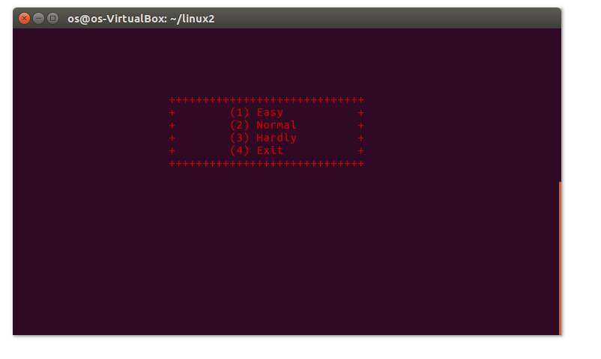

**游戏界面**

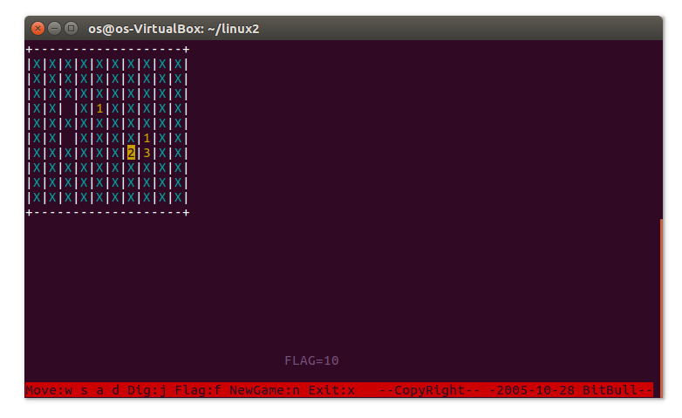

**游戏结束**

